# Пенсионеры встали на лыжи

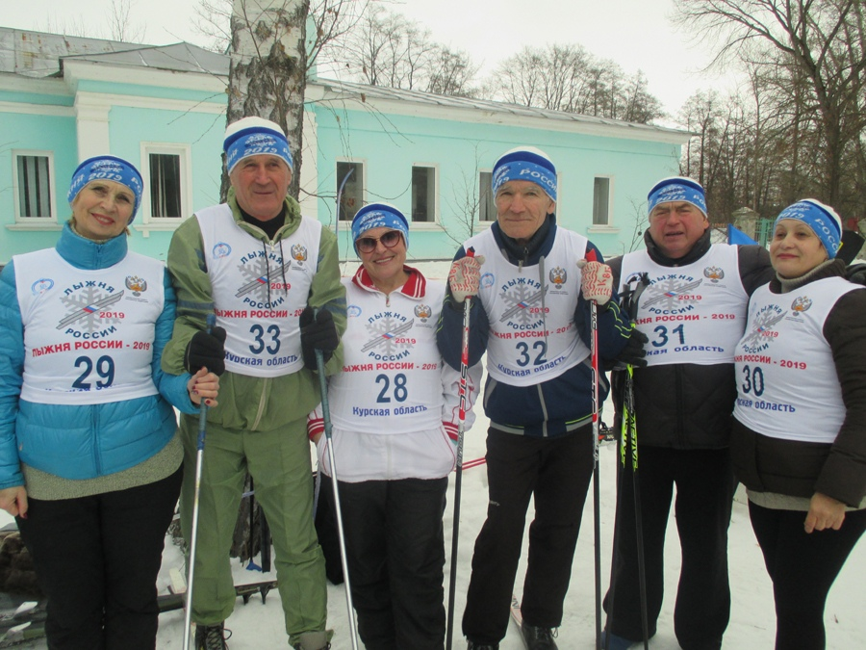

В преддверии Дня защитника Отечества в Курске прошёл праздник зимнего спорта - Первенство Курской области среди спортсменов-пенсионеров «Лыжня-2019».  
  
Продолжение на сайте: [http://золотухинская-жизнь.рф/sport/6068-pensionery-v..](https://vk.com/away.php?to=http%3A%2F%2Fxn----7sbtbdcdmhvgcb8bmq8a0k2b.xn--p1ai%2Fsport%2F6068-pensionery-vstali-na-lyzhi.html&cc_key=)